直接在<https://www.iconfont.cn/search/index?q=%E7%94%B5%E8%84%91>上下载好了，

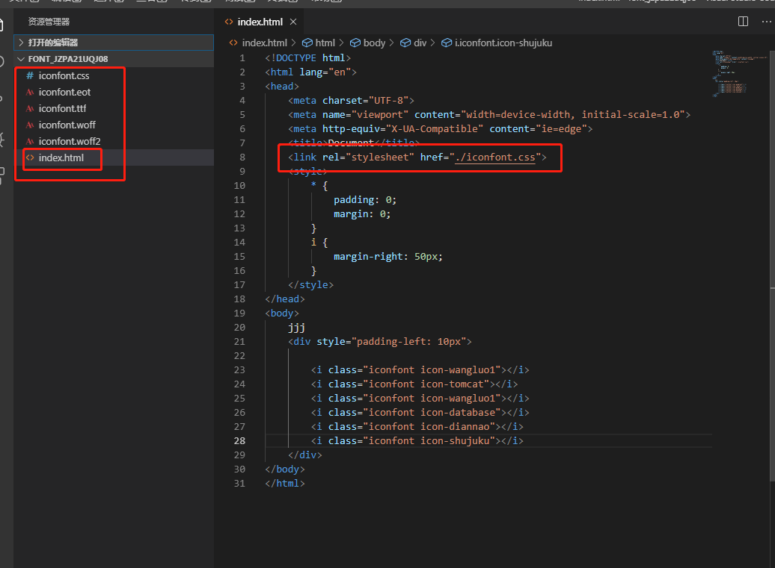

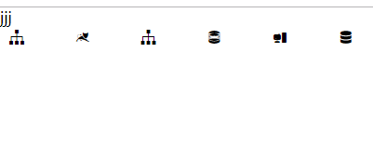

直接引入css 用类名就可以展示字体图标

Vue脚手架中

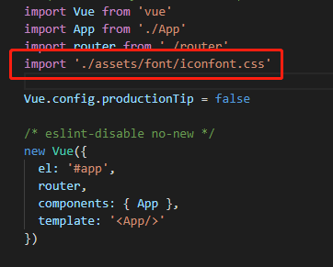

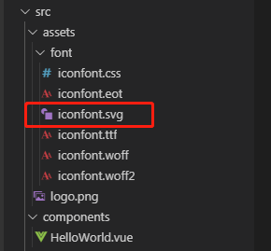

多一个svg文件

